Acta número 01 (Uno), 14 (Catorce) de Noviembre del 2018 (Dos Mil Dieciocho), reunidos en la sala de Ex Presidentes, a efecto de celebrar la primera sesión de carácter ordinaria de la Junta de Gobierno del Instituto de la Juventud en San Pedro Tlaquepaque. ________________________________________________________________________________________________________________________________________________________________

Presidente.- C. María Elena Limón García, Presidente Municipal de San Pedro Tlaquepaque.____________________________________________________________________
Buenas tardes, bienvenidos a esta sesión ordinaria de la Junta de Gobierno del Instituto de la Juventud en San Pedro Tlaquepaque, a continuación registrare la asistencia.______________________________________________________________________
C. María Elena Limón García / Presidenta Municipal ___________________________ (Presente)
Lic. Salvador Ruiz Ayala / Secretario del Ayuntamiento_________________________ (Presente)
L.C.P José Alejandro Ramos Rosas / Tesorero Municipal________________________ (Presente)
Mtro. Francisco Juárez Piña / Regidor / Fracción PRD ___________________________ (Presente)
Lic. Jaime Contreras Estrada / Regidor / Fracción MC ___________________________ (Presente)
L.C.P José Luis Figueroa Meza / Regidor / Fracción PAN ________________________ (Presente)
C. Daniela Elizabeth Chávez Estrada/ Regidora / Fracción Verde Ecologista ________ (Presente)
C. Alberto Alfaro García / Regidor / Fracción Independiente ______________________ (Presente)
C. Irma Yolanda Reynoso Mercado / Regidora / Fracción MC _____________________ (Presente)
C. Silbia Cázarez Reyes / Regidora / Fracción PRI _____________________________ (Presente)
Lic. Alina Elizabeth Hernández Castañeda / Regidora / Fracción MORENA __________ (Presente)
Lic. Jorge Antonio Chávez Ambriz / Regidor / Fracción PAN _______________________ (Presente
Lic. Javier López Ruelas / Comisario General de la Policía Preventiva Municipal ___ ______________________________________________________________________ (Presente)
Dr. Juan Arnoldo Pacheco Pacheco / Director General del sistema DIF Tlaquepaque____________________________________________________________ (Presente)
Lic. Mirna Citlalli Amaya de Luna / Coordinación General de Construcción de la Comunidad ______________________________________________________________________ (Presente)
Dra. María Margarita Ríos Cervantes / Directora de Servicios Médicos Municipales ______________________________________________________________________ (Presente)
Lic. Cecilia Elizabeth Álvarez Briones / Directora del Instituto Municipal de las Mujeres________________________________________________________________ (Presente)
Lic. Carmen Alicia Lozano Alvizo / Directora del Consejo Municipal Contra las Adicciones ______________________________________________________________________ (Presente)
Lic. Cecilia Elizabeth Álvarez Briones / Joven Destacada ________________________ (Presente)
Lic. Adriana Zúñiga Guerrero / Joven Destacada en comunicación _________________ (Presente)
Lic. Andrés Álvarez Maxemin / Joven Destacado ____________________________ (Inasistencia)
C. Valeria Pérez Arce del Toro / Directora General del Instituto Municipal de la Juventud en San Pedro Tlaquepaque ______________________________________________________ (Presente)
Si hay quórum legal, por lo que podemos continuar con la sesión.___________________________
Se declara formalmente abierta la presente reunión a las _____12:33_______ horas del día 14 de Noviembre del 2018, y para desahogar la misma se dará lectura al orden del día para su aprobación, sedo el uso de la voz a la Secretaria Técnica de la Junta de Gobierno, C. Valeria Pérez Arce del Toro. ______________________________________________________________
ORDEN DEL DIA_______________________________________________________________
Orden del día
- Bienvenida, Lista de Asistencia y Verificación de quórum.
- Lectura del Orden del día.
- Instalación de Junta de Gobierno IMJUVET 2018 - 2021.
- Informe de Ratificación Directora IMJUVET.
- Informe de Atribuciones de la Junta de Gobierno.
- Planeación 2018 - 2021.
- Informe de la Apertura de horario IMJUVET por programas.
- Informe del Personal del Turno Vespertino.
- Asuntos Varios, Cierre de sesión____________________________________________________________________
_______________________________________________________________________________
El PRIMER PUNTO y el SEGUNDO PUNTO del orden del día, ya lo hemos realizado, en vista que se ha nombrado lista de asistencia, verificando quórum legal y aprobando el orden del día._______
_______________________________________________________________________________

TERCER PUNTO del orden el día, la Instalación de la Junta de Gobierno del Instituto Municipal de la Juventud, verificación de mayoría de integrantes del Consejo y toma de protesta de ley.___________________________________________________________________________________________________________________________________________________________
CUARTO PUNTO del orden del día Informe de la Ratificación de la Directora del Instituto Municipal de la Juventud el 18 de octubre del 2018 en la Sesión de Cabildo_________________________________________________________________________ _______________________________________________________________________________

QUINTO PUNTO del orden del día Informe de las Atribuciones de la Junta de Gobierno como máximo Órgano de gobierno del Instituto Municipal de la Juventud.______________________________________________________________________________________________________________________________________________________

SEXTO PUNTO del orden del día planeación del 2018 - 2021, presentación del Plan Municipal de Desarrollo, Ejes estratégicos y Líneas de Acción del Instituto Municipal de la Juventud. ______________________________________________________________________________________________________________________________________________________________
INSTITUTO MUNICPAL DE LA JUVENTUS EN SAN PEDRO TLAQUEPAQUE PROGRAMAS PROYECTADOS
2018-2021

Eje Estratégico 1: Calidad de vida con las oportunidades reales de vivir, la ampliación de la Educación y la cobertura de salud.
Programas
Voluntariado Juvenil
Objetivo.
Dar una oportuna atención a los tramites de apoyo que los jóvenes soliciten a treves del IMJUVET, logrando otorgar los beneficios acordados en los convenios académicos.
Taller de Orientación Vocacional
Objetivo.
Bridar herramientas para que los jóvenes identifiquen sus principales cualidades y habilidades para elegir de manera asertiva su campo de estudios para la educación superior.
Line de Acción.
1.4.3 Establecer y sostener los servicios de convivencia escolar.
Programa
Cine en tu Barrio
Objetivo: Realizar un ciclo de cine al aire libre de acceso gratuito para la población de las colonias atendidas.
Líneas de Acción:
1.5.1. Ocupación del tiempo libre de las y los jóvenes para prevenir la violencia y la discriminación
1.7.2. Programas y acciones para fomentar la construcción de la cultura desde el barrio.

Programa.
Go skate
Objetivo
Brindar un espacio de recreación y esparcimiento para los jóvenes que practiquen el deporte del skateboarding.
Líneas de Acción
1.6 Acceso efectivo a la recreación y el deporte
1.6.3. Promoción y desarrollo de actividades físicas y deportivas.
Eje Estratégico 3. Igualdad Sustantiva entre mujeres y hombres, Desarrollo Económico, Equidad Social y trabajo Digno y Decente.
Programa.
Central Bazar
Objetivo
Facilitar espacios estratégicos de venta dentro de la zona del centro del municipio, para promover las creaciones y productos de jóvenes.
Líneas de Acción.
3.7. Fortalecimiento y mejora de los sectores artesanal, agropecuario, turístico y Centro Histórico.
3.7.2. Fomento, capacitación, asistencia técnica y promoción artesanal, como generación de oportunidades de fuentes de empleo y autoempleo.
Eje estratégico 5: Cultura de la Legalidad, el respeto a los derechos humanos y la Seguridad Ciudadana.
Programa
Quererte es Prevenir
Objetivo.
Generar una cultura de la prevención en adolescentes y jóvenes, motivando la planeación de vida y la utilización de diversos métodos anticonceptivos.
Línea de Acción.
Line de Acción.

1.3.3. Implementar acciones de información, prevención, educación y participación de forma permanente, dirigidas a mejorar las condiciones de salud de todas las personas que habitan en el Municipio.
1.4.4 Promover y coordinar programas de educación para la salud, la prevención de accidentes y mejoramiento del ambiente, así como de campañas para prevenir, combatir y erradicar la drogadicción, el alcoholismo, el tabaquismo, el Bullying, y embarazos adolescentes.
5.10.3. Sensibilización y educación de niños, niñas y personas jóvenes sobre el problema de las violencias y el bullying
5.10. Prevenir y Atender integralmente la violencia y las adicciones en niños, niñas, adolescentes y jóvenes.

Programa
Construyendo en mi Barrio
Objetivo
Fortalecer las habilidades de los jóvenes en materia de la resolución de conflictos y agentes de cambio.
Líneas de Acción.
5.5.1. Recepción, atención y solución de las recomendaciones de derechos humanos en el Municipio.
5.9.1. Difundir información sobre las violencias contra las mujeres e instituciones de apoyo ante estas problemáticas.
5.9.3. Educar y capacitar a la ciudadanía sobre derechos humanos de las mujeres y violencias contra las mujeres, especialmente a las personas jóvenes.
5.10.5. Generación de espacios públicos que propicien el diálogo, la toma de conciencia y la expresión cultural de las y los jóvenes en los barrios, para la prevención de la violencia y las adicciones.

Programa
Pareja es Parejo
Objetivo.
Generar conciencia sobre la normalización de la violencia, orígenes y consecuencias motivar a su disminución.
Líneas de Acción.
5.9.1. Difundir información sobre las violencias contra las mujeres e instituciones de apoyo ante estas problemáticas.
5.9.3. Educar y capacitar a la ciudadanía sobre derechos humanos de las mujeres y violencias contra las mujeres, especialmente a las personas jóvenes.

Eje Estratégico 6. Buen Gobierno, participación ciudadana, transparencia y rendición de cuentas.
Estrategias
6.1. Gobierno confiable para la ciudadanía.
6.2. Administración eficiente de los recursos.
6.3. Desarrollo y consolidación de sistemas administrativos eficientes y transparentes.
6.5. Fortalecimiento institucional._________________________________________________________________________________________________________________________
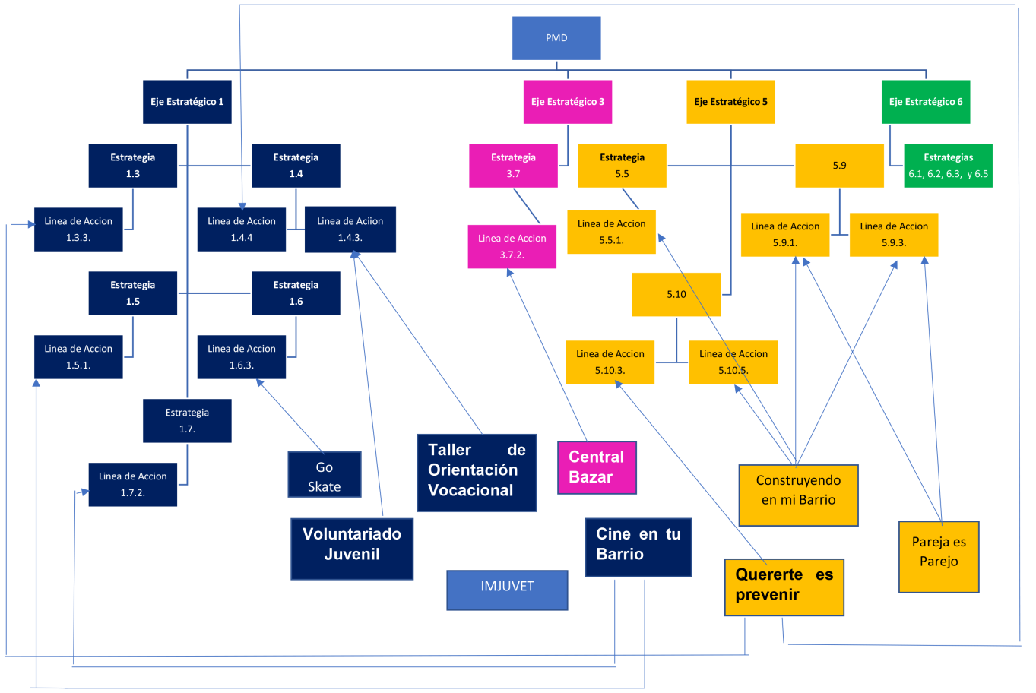

SEPTIMO PUNTO del orden del día Informe de la Apertura de Horario Vespertino por elaboración de proyectos del Instituto Municipal de la Juventud. _______________________________________________________________________________ _______________________________________________________________________________

OCTAVO PUNTO del orden del día Informe de Estrategia y coordinación del personal para cubrir Horario Vespertino y fines de semana atendiendo a la elaboración de proyectos del Instituto Municipal de la Juventud. _______________________________________________________________________________ _______________________________________________________________________________

NOVENO PUNTO del orden del día Asuntos Varios
- Ampliación de información sobre los talleres y proyectos___________________
- Ejes internos contabilidad y transparencia_________________________________
- Explicación sobre la coordinación del mismo personal para turno vespertino y fines de semana para la elaboración de los proyectos por no existir mayor presupuesto___________________________________________________________

Una vez agotado el orden del día y no habiendo más asuntos a tratar, se da por concluida esta sesión ordinaria de la Junta de Gobierno del Instituto Municipal de la Juventud en San Pedro Tlaquepaque siendo las _____12:50_______________horas.

C. María Elena Limón García / Presidenta Municipal / Presidente de la Junta de Gobierno

_____________________________________________
Lic. Salvador Ruiz Ayala / Secretario del Ayuntamiento

_____________________________________
L.C.P José Alejandro Ramos Rosas / Tesorero Municipal

___________________________________________
Mtro. Francisco Juárez Piña / Regidor / Fracción PRD

____________________________________________
Lic. Jaime Contreras Estrada / Regidor / Fracción MC

___________________________
L.C.P José Luis Figueroa Meza / Regidor / Fracción PAN

_______________________
C. Daniela Elizabeth Chávez Estrada / Regidora / Fracción Verde Ecologista

__________________________________
C. Alberto Alfaro García / Regidor / Fracción Independiente

__________________________
Mtro. Irma Yolanda Reynoso Mercado / Regidora / Fracción MC

______________________________________________
C. Silbia Cazarez Reyes / Regidora / Fracción PRI

_______________________________________________
Lic. Alina Elizabeth Hernández Castañeda / Regidora / Fracción MORENA

_______________________________________________
Lic. Jorge Antonio Chávez Ambriz / Regidor / Fracción PAN

_______________________________________________
Lic. Javier López Ruelas / Comisario General de la Policía Preventiva Municipal de San Pedro Tlaquepaque

______________________________________________
Dr. Juan Arnoldo Pacheco Pacheco / Director General del Sistema DIF Tlaquepaque

__________________________________________________
Lic. Mirna Citlalli Amaya de Luna / Coordinadora General de Construcción de la Comunidad

________________________________________________
Dra. María Margarita Ríos Cervantes / Directora de Servicios Médicos Municipales

_______________________________________________
Lic. Cecilia Elizabeth Álvarez Briones / Directora del Instituto Municipal de las Mujeres

_______________________________________________
Psic. Carmen Alicia Lozano Alvizo / Directora del Consejo Municipal contra las Adicciones

___________________________________________________
Lic. Cecilia Elizabeth Álvarez Briones / Joven Destacada

_____________________________________________
Lic. Adriana Zúñiga Guerrero / Joven Destacada

______________________
C. Valeria Pérez Arce del Toro / Directora General del Instituto Municipal de la Juventud en San Pedro Tlaquepaque

